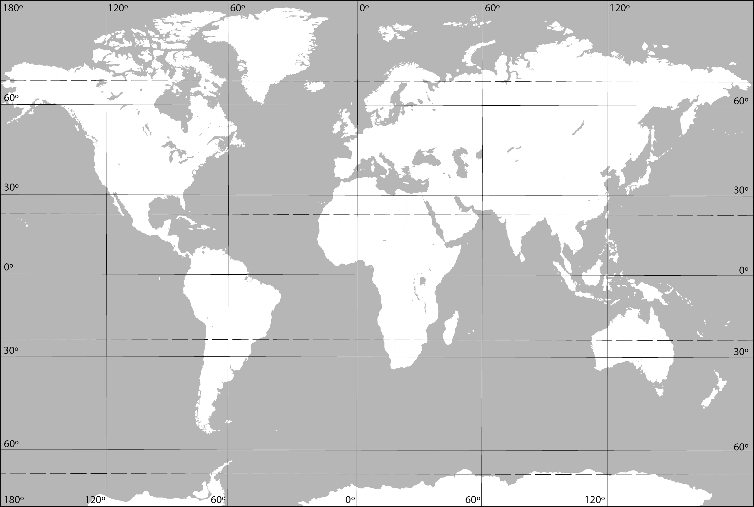
1. Označi: - ekvator
- početni meridijan
- sjeverna obratnica
- južna obratnica
- sjeverna polarnica

2. Na odgovarajuće mjesto na karti upiši:
- sjeverni umjereni toplinski pojas - žarki toplinski pojas.

3. Ucrtaj morske struje:
- golfsku
- benguelska, humboltova

4. Oceani i kontinenti, Sredozemno more
5. Označi brojevima:
1. Dolina smrti
2. Takla Makan
3. Sahara
4. Simpsonova pustinja
5. Mojave
6. Gobi
7. Arapska pustinja
8. Namib
9. Atacama

6. Ucrtaj tropske kišne šume oko porječja Amazone i Konga

Na prazne crte upiši naziv klime (sredozemna, prašumska, umjereno topla, snježno-šumska, polarna, stepska, savanska, pustinjska) koju predstavlja svaki prikazani klimadijagram.
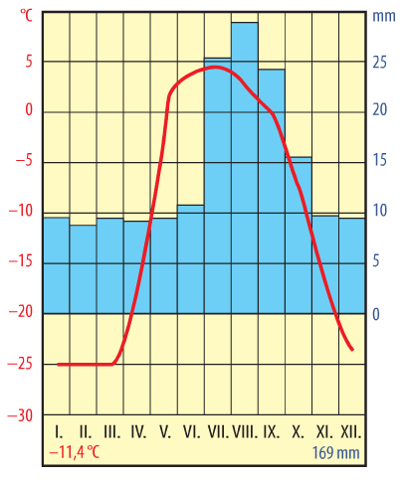 | 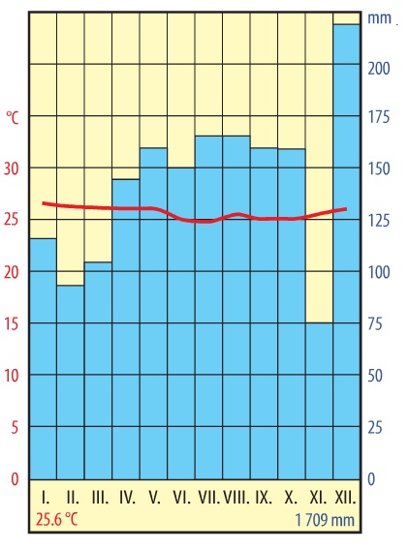 | 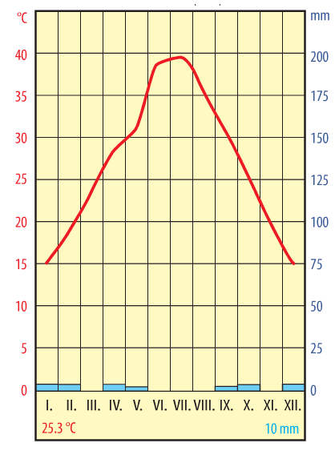
______________ klima __________________ klima __________________ klima

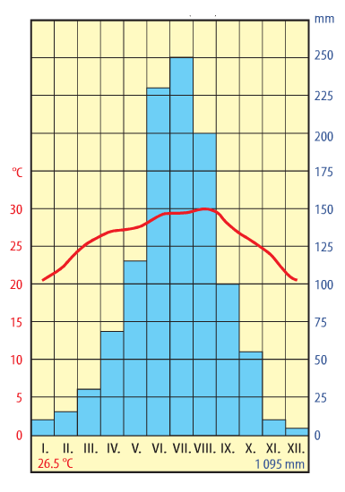 | 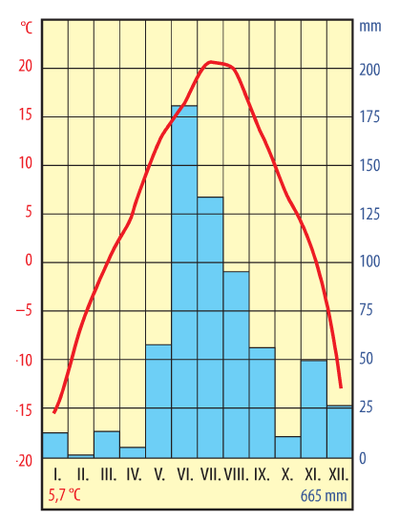 | 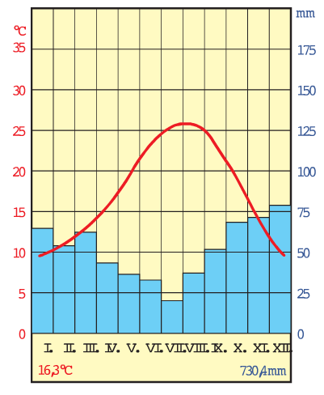
_________________ klima __________________ klima __________________ klima

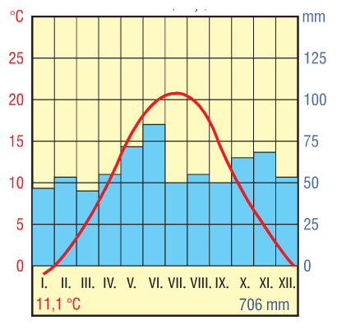 | 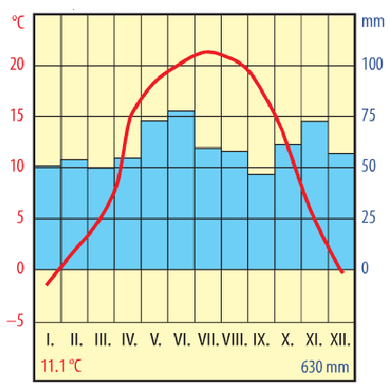
__________________ klima __________________ klima

IZRAČUNAJ SREDNJU DNEVNU TEMPERATURU ZRAKA AKO SU U 7 SATI IZMJERENA 4 °C, U 14 SATI IZMJERENO JE 14°C I U 21 SAT IZMJERENA SU 3 °C.

Srednja dnevna temperatura iznosi _________ °C.

IZRAČUNAJ TEMPERATURU ZRAKA TOČKE A KOJE SE NALAZI NA 850 METARA NADMORSKE VISINE AKO SU U TOČKI B KOJA SE NALAZI 450 METARA NADMORSKE VISINE IZMJERENA 4 °C. (Svaki točan odgovor donosi 1 bod.)
Temperatura zraka u točki A iznosi _________ °C.

U odgovarajuće toplinske pojase ucrtaj smjer puhanja stalnih vjetrova.

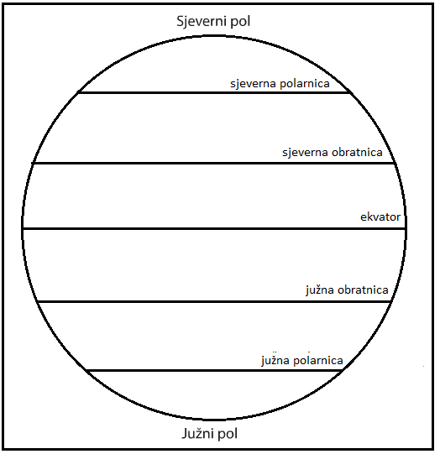
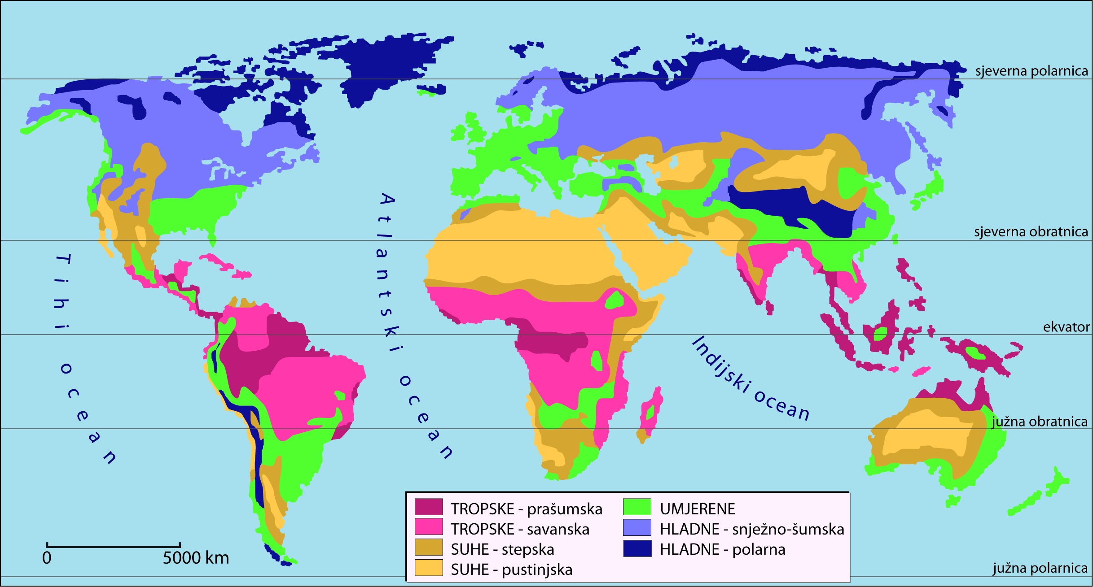
- Na slijepoj karti oboji gdje se nalaze koji tipovi klime.

